**Морфологические методы оценивания относительного временного сдвига инфразвуковых сигналов**

***Идрисов А.Ф.***

*Аспирант*

*Московский государственный университет имени М.В. Ломоносова,*

*физический факультет, Москва, Россия*

*idrisov.af17@physics.msu.ru*

В настоящее время анализ инфразвуковых сигналов является задачей, актуальной для множества областей деятельности, в частности — в атмосферной акустике. В этой области для регистрации инфразвуковых сигналов, распространяющихся в слоистой атмосфере, используются инфразвуковые станции, состоящие из нескольких детекторов, которые находятся на расстояниях от десятков метров до единиц километров друг от друга. Наличие нескольких детекторов позволяет определять пространственные характеристики изучаемых сигналов, такие как направление на источник, угол к горизонту и др. В свою очередь, определение этих характеристик способствует решению таких задач, как исследование структуры атмосферы и определение местоположения источника сигнала. Чтобы определить эти характеристики, необходимо решить задачу нахождения относительного временного сдвига между измерениями сигнала с разных детекторов.

Для решения этой задачи существует множество математических методов, таких как метод максимального правдоподобия, вейвлет-анализ, корреляционный анализ и др. В настоящей статье предлагается использовать методы морфологического анализа сигналов [1–4]. Преимуществом морфологических методов является независимость от условий регистрации и искажений.

Суть метода заключается в определении формы сигнала и нахождении близости по форме измерений сигнала с разных детекторов в зависимости от относительного временного сдвига. Форма сигнала определяется как инвариант преобразований его значения. При этом сохраняется информация, характеризующая сигнал и необходимая для решения поставленных задач, таких как узнавание, классификация, оценивание параметров, выделение фрагментов и др. Понятие формы позволяет оценивать «похожесть» двух сигналов — близость по форме.

В настоящей работе для определения формы сигнала используется вейвлет-спектр. Он отражает спектральный состав сигнала, что актуально при изучении сигналов, распространяющихся в слоистой атмосфере, и позволяет проанализировать свойства сигнала в разных временных точках. Кроме того, предложен и описан способ нахождения оценки относительного временного сдвига с использованием методов морфологического анализа и вычислением вейвлет-спектра сигнала. Компьютерный эксперимент на реальных данных (сигнал, полученный от искусственного взрыва [5–6]) продемонстрировал возможность успешного оценивания относительного временного сдвига (рис. 1). Проведено сравнение с другими методами, такими как морфологический метод с другим определением формы и корреляционный анализ. Преимуществами морфологичеcкого метода, использующего вейвлет-спектр, являются более высокая точность по сравнению с другими методами, а также учёт спектральной составляющей сигнала.

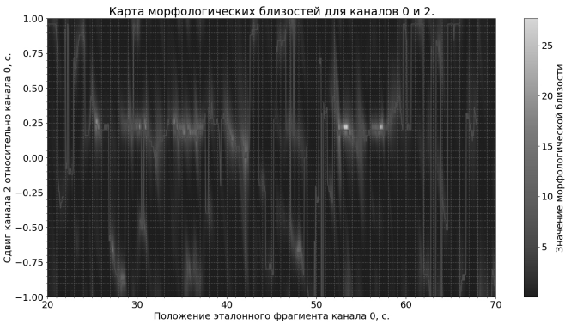

Рисунок 1. Карта близостей для двух фрагментов одного и того же сигнала из разных каналов регистрации. Горизонтальная светлая область даёт предполагаемую оценку временного сдвига, равную 0,2 с.

**Литература**

1. Пытьев Ю. П. Морфологические понятия в задачах анализа изображений // Докл. АН СССР. 1975. Т. 224, № 6. С. 1283—1286.

2. Пытьев Ю. П. Морфологический анализ изображений // Докл. АН СССР. 1983. Т. 269, № 5. С. 1061—1064.

3. Пытьев Ю. П. Задачи морфологического анализа изображений // Математические методы исследования природных ресурсов Земли из космоса. 1984. С. 41—82.

4. Пытьев Ю. П., Чуличков А. И. Методы морфологического анализа изображений. М., 2010.

5. Chulichkov, A.I., Kulichkov, S.N., Tsybulskaya, N.D. etal. Comparing Signal Waveforms and Their Use in Estimating Signal Lag Time //Pure Appl. Geophys. 176, 335–344 (2019). https://doi.org/10.1007/s00024-018-2056-x

6. Chulichkov, A.I., Tsybulskaya, N.D., Zakirov, M.N. etal. Detecting Infrasonic Signals from Impulsive Sources on the Basis of Their Wavelet Spectrum Forms // Pure Appl. Geophys. 179, 4609–4625 (2022). https://doi.org/10.1007/s00024-022-03183-w